Ministrerul Educației și Cercetării a Republicii Moldova
Universitatea Tehnică a Moldovei
Facultatea Calculatoare Informatică și Microelectronică

RAPORT
la lucrarea de laborator nr. 6
la obiectul Programarea Declarativă
Tema: Colectarea automată a datelor

A efectuat: Botnarenco Ecaterina, TI-223
A vertificat: Rusu Mariana, lector univ.

Chişinău, 2024
Scopul lucrării: colectarea datelor de pe un site web folosind un proces automatizat
Sarcini:
- realizarea a 9 sarcini practice
Exercițiul 1: Alegeți un subiect ce vă interesează pe wikipedia.org și îndepliniți următoarele sarcini:
- capturați titlul paginii;
- capturați toate titlurile secțiunilor;
- obțineți minim o imagine de pe acel site
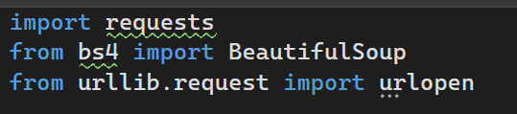
Figura 1.1 – Importarea bibliotecilor
În figura 1.1 se prezintă procesul de importare a bibliotecilor necesare pentru realizarea cerințelor. Aceasta este un pas esențial întrucât, pentru a efectua web scraping, este necesar să folosim biblioteci specializate, cum ar fi requests pentru cereri HTTP și BeautifulSoup sau Scrapy pentru parsarea paginilor HTML.
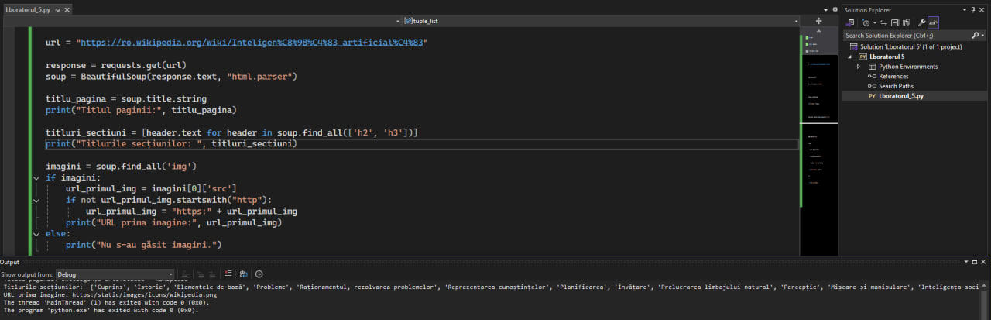
Figura 1.2 – Codul pentru cerințele din exercițiul 1
Figura 1.2 conține codul utilizat pentru capturarea titlului, a secțiunilor și a unei imagini de pe o pagină Wikipedia. Acesta demonstrează o aplicare practică a funcționalităților de web scraping, permițând extragerea informațiilor dorite într-un format structurat. Capturarea titlurilor secțiunilor și imaginilor oferă o perspectivă mai detaliată asupra conținutului paginii și face posibile analize ulterioare pe baza datelor colectate.

Exercițiu 2: Accesați site-ul web: http://books.toscrape.com/index.html care este conceput special
pentru testarea web scraping. Obțineți titlul fiecărei cărți care are o evaluare de 2 stele și, la
sfârșit, să aveți doar o listă Python cu toate titlurile lor.
- găsiți structura URL-ului pentru a parcurge fiecare pagină ;
- parsați fiecare pagină din catalog;
- găsiți ce etichetă/clasă reprezintă evaluarea cu stele ;
- filtrați cu if evaluarea cu stele;
- stocați rezultatele într-o listă
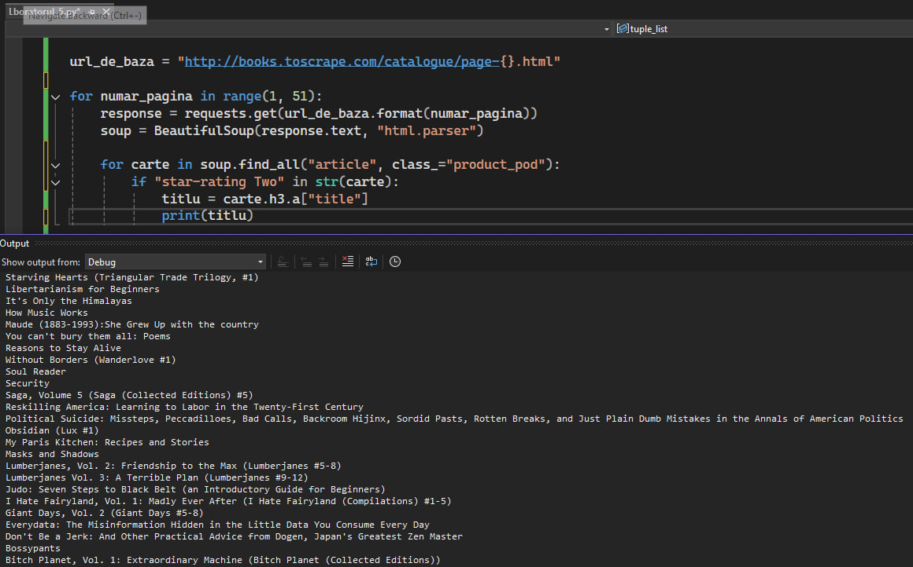
Figura 2 – Obținerea listei cărților evaluate cu două stele
Figura 2 ilustrează metoda de extragere a titlurilor cărților cu o evaluare de două stele de pe site-ul de testare books.toscrape.com. Codul se concentrează pe parcurgerea structurii paginilor și filtrarea conținutului în funcție de clasă sau etichetă, permițând colectarea exclusiv a cărților ce îndeplinesc criteriul specificat. Astfel, este construită o listă cu aceste titluri, oferind un exemplu de organizare a datelor după criterii de calitate.

Exercițiu 3: Faceți cereri către minim 3 site-uri pentru a obține informația dorită (la alegere: date
meteo, curs valutar, preț produse, rating hotele, restaurante etc.). Ca rezultat trebuie să
aveți 3 fișiere .csv cu date similare, de ex. date meteo pe luna octombrie de la 3 site-uri de
prognoză meteo, cursul valutar pentru o lună de la 3 bănci diferite, ratingul la o listă de
hotele de la 3 site-uri diferite etc.
Notă: asigurați-vă că site-urile permit web scraping
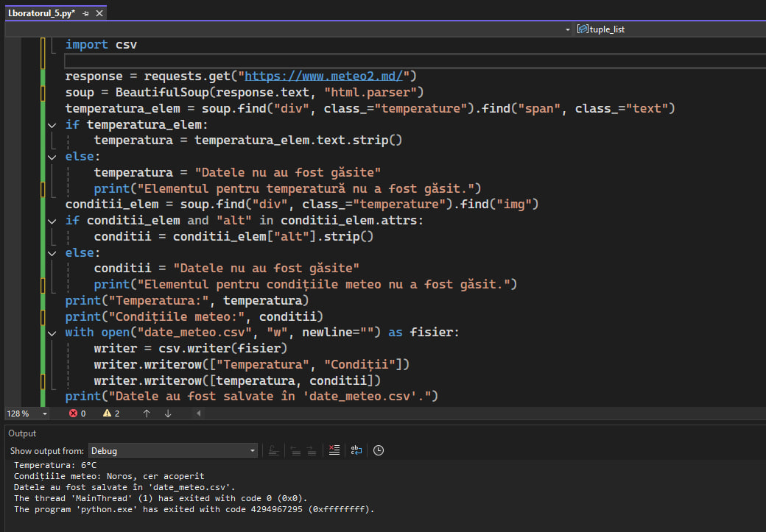
Figura 3.1 – Obținerea datelor meteo
Figura 3.1 prezintă obținerea datelor meteo de pe un site, colectând informații relevante pentru analiza condițiilor climatice. Codul demonstrează abilități de accesare și colectare de date meteo pe o perioadă specifică, subliniind aplicabilitatea web scraping-ului în monitorizarea datelor climatice.

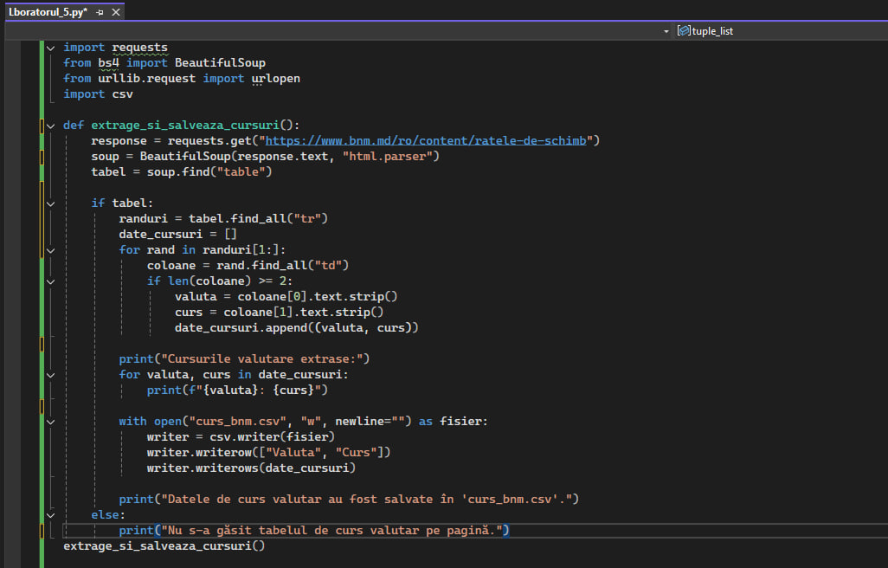
Figura 3.2.1 – Codul pentru obținerea datelor cursului valutar
Figura 3.2.1 și Figura 3.2.2 detaliază obținerea și rezultatele datelor cursului valutar. Aici, codul face cereri către un site de schimb valutar și stochează datele într-un fișier .csv, fiind un exemplu de utilizare practică în domeniul financiar pentru analiza cursului valutar. Rezultatele obținute arată o metodă organizată de colectare și salvare a datelor pentru utilizare ulterioară.
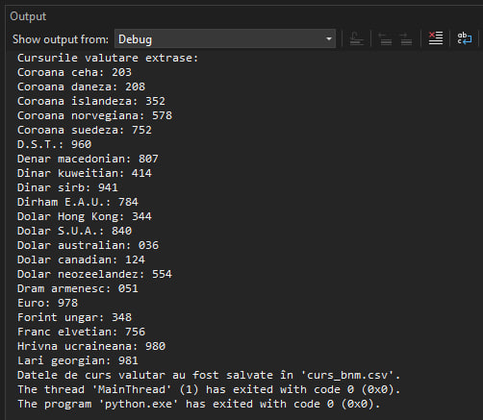
Figura 3.2.2 – Rezultatul codului rulat
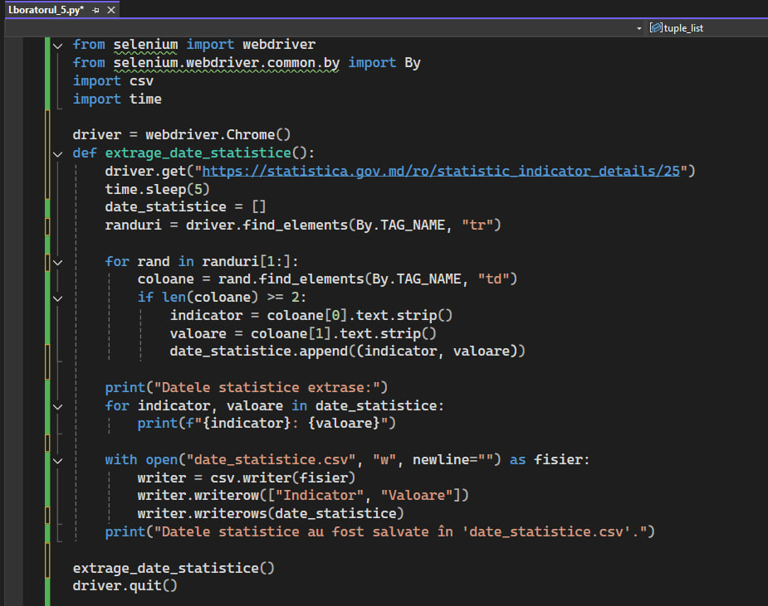
Figura 3.3.1 – Codul pentru obținerea datelor statistice
Figura 3.3.1 și Figura 3.3 prezintă procesul și rezultatul obținerii datelor statistice de pe un alt site. Similar exercițiului anterior, se utilizează codul pentru a accesa informațiile de interes și pentru a salva rezultatele obținute. Aceste figuri subliniază flexibilitatea procesului de web scraping în colectarea datelor statistice din surse diverse.
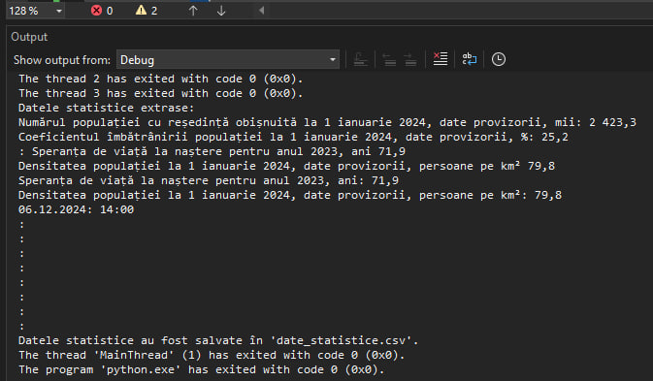
Figura 3.3.2 – Rezultatul executării codului
Concluzie
În urma acestei lucrări de laborator, s-a demonstrat capacitatea de a colecta date de pe diverse site-uri web utilizând tehnici automatizate de web scraping. Exemplele prezentate sunt variate, de la informații textuale până la date structurale și imagini, ilustrând o bună înțelegere a procesului de accesare și extragere a datelor în mod organizat. Această abilitate este valoroasă pentru analiza datelor și poate fi aplicată în multiple domenii, cum ar fi analiza financiară, climatologică sau statistică.

